Проект

ПРАВИТЕЛЬСТВО УЛЬЯНОВСКОЙ ОБЛАСТИ

П О С Т А Н О В Л Е Н И Е

Об утверждении границ территории объекта культурного наследия регионального значения «Ансамбль загородной помещичьей усадьбы Бутурлиных: - Здание хозяйственного корпуса с сушильней, нач. XX в.;
- Водонапорная башня, нач. XX в.; - Здание хозяйственного корпуса с электростанцией, нач. XX в.»

В соответствии с Федеральным законом от 25.06.2002 № 73-ФЗ
«Об объектах культурного наследия (памятниках истории и культуры) народов Российской Федерации» и приказом Министерства культуры Российской Федерации от 04.06.2015 № 1745 «Об утверждении требований к составлению проектов границ территорий объектов культурного наследия» Правительство Ульяновской области п о с т а н о в л я е т:
1. Утвердить прилагаемые границы территории объекта культурного наследия регионального значения «Ансамбль загородной помещичьей усадьбы Бутурлиных: - Здание хозяйственного корпуса с сушильней, нач. XX в.;
- Водонапорная башня, нач. XX в.; - Здание хозяйственного корпуса
с электростанцией, нач. XX в.».
2. Настоящее постановление вступает в силу на следующий день после дня его официального опубликования.

Председатель
Правительства области В.Н.Разумков

ПРИЛОЖЕНИЕ

постановлением Правительства
Ульяновской области

ГРАНИЦЫ
территории объекта культурного наследия регионального значения «Ансамбль загородной помещичьей усадьбы Бутурлиных:
- Здание хозяйственного корпуса с сушильней, нач. XX в.;
- Водонапорная башня, нач. XX в.;
- Здание хозяйственного корпуса с электростанцией, нач. XX в.»

1. Схема границ территории объекта культурного наследия регионального значения «Ансамбль загородной помещичьей усадьбы Бутурлиных: - Здание хозяйственного корпуса с сушильней, нач. XX в.;
- Водонапорная башня, нач. XX в.; - Здание хозяйственного корпуса
с электростанцией, нач. XX в.» (Ульяновская область, Сурский район, с. Лава, ул. Центральная, д. 10) (далее – Ансамбль), включённого в единый государственный реестр объектов культурного наследия (памятников истории и культуры) народов Российской Федерации постановлением Правительства Ульяновской области от 25.06.2014 № 253-П «О включении выявленных объектов культурного наследия в единый государственный реестр объектов культурного наследия (памятников истории и культуры) народов Российской Федерации»:

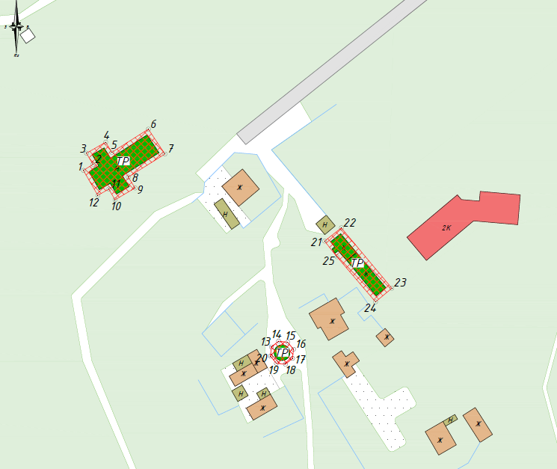

2. Описание границ территории Ансамбля:
граница территории Ансамбля проходит по трём контурам.
2.1. Граница первого контура (Участок 1) проходит с отступом в 2 м
от фасадов «Здание хозяйственного корпуса с электростанцией нач. XX в.», входящего в Ансамбль (далее – Объект 1), от точки 1, через точки 2-5, до точки 6 с отступом в 2 м от северо-западной стены Объекта 1, от точки 6 до точки 7
с отступом в 2 м от северо-восточной стены Объекта 1, от точки 7, через точки 8-11, до точки 12 с отступом в 2 м от юго-восточной стены Объекта 1, от точки 12 до точку 1 с отступом в 2 м от юго-западного фасада Объекта 1.

Таблица координат (Участок 1)
Обозначение характерных точек границы | Ведомость координат характерных точек (МСК)
Обозначение характерных точек границы | X | Y
1. | 524632,65 | 1354730,47
2. | 524635,55 | 1354735,03
3. | 524640,82 | 1354731,91
4. | 524646,05 | 1354741,05
5. | 524641,23 | 1354743,99
6. | 524652,24 | 1354761,34
7. | 524640,43 | 1354769,22
8. | 524629,48 | 1354751,79
9. | 524624,34 | 1354755,02
10. | 524618,70 | 1354745,52
11. | 524623,76 | 1354742,52
12. | 524620,78 | 1354737,32
1. | 524632,65 | 1354730,47

2.2. Граница второго контура (Участок 2) проходит с отступом в 2 м
от фасадов «Водонапорная башня, начало XX в.», входящего в Ансамбль (далее – Объект 2), от точки 13, расположенной на северо-запад от Объекта 2,
на расстоянии 2 м от его фасада, и далее – по часовой стрелке через точки
14-20, выставленные по условной окружности в 2 м от фасада Объекта 2 через равные промежутки, до точки 13.

Таблица координат (Участок 2)
Обозначение характерных точек границы | Ведомость координат характерных точек (МСК)
Обозначение характерных точек границы | X | Y
1 | 2 | 3
13. | 524548,80 | 1354730,47
14. | 524551,55 | 1354735,03
15. | 524551,09 | 1354731,91
16. | 524547,71 | 1354741,05
17. | 524543,37 | 1354743,99
18. | 524540,63 | 1354761,34
19. | 524541,08 | 1354769,22
1 | 2 | 3
20. | 524544,47 | 1354751,79
13. | 524548,80 | 1354755,02

2.3. Граница третьего контура (Участок 3) проходит с отступом в 2 м
от фасадов «Здание хозяйственного корпуса с сушильней, нач. XX в.», входящего в Ансамбля (далее – Объект 3), от точки 21 до точки 22
с отступом в 2 м от северо-западной стены Объекта 3, от точки 22 до точки 23 с отступом в 2 м от северо-восточной стены Объекта 3 , от точки 23
до точки 24 с отступом в 2 м от юго-восточной стены Объекта 3, от точки 24, через точку 25, до точки 21 с отступом в 2 м от юго-западного фасада Объекта 3.

Таблица координат (Участок 3)
Обозначение характерных точек границы | Ведомость координат характерных точек (МСК)
Обозначение характерных точек границы | X | Y
21. | 524599,11 | 1354845,08
22. | 524605,39 | 1354853,03
23. | 524576,70 | 1354877,06
24. | 524570,22 | 1354869,30
25. | 524591,58 | 1354851,03
21. | 524599,11 | 1354845,08

3. Режим использования территории Ансамбля.
3.1. В границах территории Ансамбля разрешается:
1) проведение работ по реставрации, консервации, ремонту
и приспособлению объекта культурного наследия для современного использования;
2) проведение работ по восстановлению исторического характера благоустройства и малых архитектурных форм;
3) размещение информационных надписей и обозначений, памятных досок;
4) обеспечение визуального восприятия объекта культурного наследия в его историко-градостроительной и природной среде;
5) проведение работ по предотвращению повреждения, разрушения или уничтожения объекта культурного наследия.
3.2. В границах территории объекта Ансамбля при условии согласования с региональным органом охраны объектов культурного наследия допускается:
1) проведение работ по озеленению и благоустройству территории;
2) реконструкция инженерных сетей, не создающая угрозы объекту культурного наследия;
3) размещение вывесок.
3.3. В границах территории Ансамбля запрещается:
1) изменение традиционных характеристик объекта культурного наследия, причинение объекту культурного наследия вреда в виде реального ущерба и (или) умаления историко-культурной ценности объекта культурного наследия;
2) проведение землеустроительных, земляных, строительных, мелиоративных, хозяйственных и иных работ, за исключением работ, направленных на сохранение и восстановление (регенерацию) историко-градостроительной среды объекта культурного наследия;
3) прокладка наземных инженерных сетей и коммуникаций;
4) прокладка подземных инженерных сетей и коммуникаций,
не предназначенных для обеспечения эксплуатации данного объекта культурного наследия;
5) строительство объектов капитального строительства и увеличение объемно-пространственных характеристик, существующих на территории объекта культурного наследия объектов капитального строительства;
6) размещение на фасадах и крышах объектов культурного наследия инженерного оборудования, элементов инженерных систем.

_______________________

ПОЯСНИТЕЛЬНАЯ ЗАПИСКА
к проекту постановления Правительства Ульяновской области
«Об утверждении границ территории объекта культурного наследия регионального значения «Ансамбль загородной помещичьей усадьбы Бутурлиных: - Здание хозяйственного корпуса с сушильней, нач. XX в.; - Водонапорная башня, нач. XX в.; - Здание хозяйственного корпуса с электростанцией, нач. XX в.»

Проект постановления Правительства Ульяновской области
«Об утверждении границ территории объекта культурного наследия регионального значения «Ансамбль загородной помещичьей усадьбы Бутурлиных: - Здание хозяйственного корпуса с сушильней, нач. XX в.; - Водонапорная башня, нач. XX в.; - Здание хозяйственного корпуса с электростанцией, нач. XX в.» (далее – проект) разработан в соответствии со статьёй 3¹ Федерального закона от 25.06.2002 № 73-ФЗ «Об объектах культурного наследия (памятниках истории и культуры) народов Российской Федерации» и приказом Министерства культуры Российской Федерации от 04.06.2015 № 1745 «Об утверждении требований к составлению проектов границ территорий объектов культурного наследия», на основании проектов границ территорий объектов культурного наследия регионального значения, расположенных на территории Ульяновской области и предусматривает утверждение границ территорий объектов культурного наследия регионального значения, а также режима использования территории объектов культурного наследия (памятников истории и культуры) народов Российской Федерации регионального значения.
Объект культурного наследия регионального значения «Ансамбль загородной помещичьей усадьбы Бутурлиных: - Здание хозяйственного корпуса с сушильней, нач. XX в.; - Водонапорная башня, нач. XX в.; - Здание хозяйственного корпуса
с электростанцией, нач. XX в.» поставлен на государственную охрану постановлением Правительства Ульяновской области от 25.06.2014 № 253-П «О включении выявленных объектов культурного наследия в единый государственный реестр объектов культурного наследия (памятников истории и культуры) народов Российской Федерации», при этом границы утверждены не были.
Проект границ разработан по заказу Правительства Ульяновской области
в составе проекта зон охраны, разработанного ИП Займогов А.И., получившего положительное заключение государственной историко-культурной экспертизы 30.12.2022.
Ответственным лицом за разработку проекта постановления является аналитик департамента сохранения и учёта объектов культурного наследия управления по охране объектов культурного наследия администрации Губернатора Ульяновской области Салтыкова Александра Андреевна.

Начальник управления по охране
объектов культурного наследия
администрации Губернатора
Ульяновской области Д.В.Герасимов

ФИНАНСОВО-ЭКОНОМИЧЕСКОЕ ОБОСНОВАНИЕ
проекту постановления Правительства Ульяновской области
«Об утверждении границ территории объекта культурного наследия регионального значения «Ансамбль загородной помещичьей усадьбы Бутурлиных: - Здание хозяйственного корпуса с сушильней, нач. XX в.; - Водонапорная башня, нач. XX в.; - Здание хозяйственного корпуса с электростанцией, нач. XX в.»

Принятие проекта постановления Правительства Ульяновской области «Об утверждении границ территории объекта культурного наследия регионального значения «Ансамбль загородной помещичьей усадьбы Бутурлиных: - Здание хозяйственного корпуса с сушильней, нач. XX в.; - Водонапорная башня, нач. XX в.; - Здание хозяйственного корпуса с электростанцией, нач. XX в.» не требует выделения дополнительных средств из областного бюджета Ульяновской области.

Начальник управления по охране
объектов культурного наследия
администрации Губернатора
Ульяновской области Д.В.Герасимов

